FLORÍSTICA DE GRAMÍNEAS E CIPERÁCEAS EM AMBIENTE URBANO AMAZÔNICO: ESTUDO NO ICUÍ-GUAJARÁ, PARÁ

¹ Eduarda Cristina Rodrigues Moreira; ² Gabriel Kauê Pereira Vieira; ³ Eunice Gonçalves Macedo

¹ Graduanda em Engenharia Florestal, Universidade do Estado do Pará (UEPA), Campus XXII, Ananindeua, PA, Brasil. E-mail: eduarda.cr.moreira@aluno.uepa.br

² Graduando em Engenharia Florestal, Universidade do Estado do Pará (UEPA), Campus XXII, Ananindeua, PA, Brasil. E-mail: gabriel.kp.vieira@aluno.uepa.br

³ Doutorado em Biodiversidade e Biotecnologia. Departamento de Ciências Naturais e Tecnologia/ Engenharia Florestal. E-mail: Macedo@uepa.br

RESUMO

O estudo teve como objeto de investigação a composição florística das famílias Poaceae e Cyperaceae em áreas urbanas do bairro Icuí-Guajará, Campus XXII da UEPA, Ananindeua-PA. O problema abordado refere-se à redução das áreas verdes em virtude da urbanização, levantando a questão de como essas espécies contribuem para a recuperação ambiental em ambientes urbanos. A justificativa do estudo baseia-se na importância ecológica dessas espécies, que atuam na estabilização do solo, retenção de umidade, ciclagem de nutrientes e como bioindicadoras da qualidade ambiental. O objetivo geral foi levantar a composição florística das famílias estudadas e avaliar sua função na regeneração ambiental. Os objetivos específicos incluíram catalogar e identificar as espécies, classificar sua origem (nativa ou exótica) e analisar suas funções ecológicas. A metodologia envolveu duas coletas em setembro de 2025, com registro fotográfico e catalogação dos espécimes, identificação por literatura especializada e consulta a especialistas, utilizando o sistema APG IV (2016) e descrição de hábitos. Nos resultados, foram registradas 10 espécies, sendo cinco de Cyperaceae e cinco de Poaceae, com três exóticas e sete nativas. Espécies como Rhynchospora cephalotes, Cyperus luzulae e Paspalum paniculatum destacaram-se na recuperação ambiental. Conclui-se que essas espécies exercem funções ecológicas essenciais, reforçando a importância de conservar e manejar os remanescentes verdes urbanos do Icuí-Guajará.

Palavras-chave: Área urbana. Identificação botânica. Espécies ruderais.

Área de Interesse: Ciências Agrárias.

1. INTRODUÇÃO
Os centros urbanos são espaços dinâmicos e, nos últimos anos, têm passado por uma intensificação de mudanças espaciais, evidenciadas principalmente pelo fenômeno do crescimento urbano (Martins, 2013). Mesmo nesses ambientes, ainda é possível encontrar Áreas Verdes Urbanas (AVU), que, segundo Aronson (2017) e Gómez-Baggethun (2013), desempenham papel fundamental na conservação da biodiversidade e na provisão de serviços ecossistêmicos.
Entretanto, de acordo com Streglio, Ferreira e Oliveira (2013), à medida que o processo de urbanização se intensifica, observa-se um considerável recuo da natureza, o que acarreta diversos problemas ambientais urbanos, um dos principais desafios das cidades contemporâneas. Essas áreas urbanas podem abrigar diversas famílias botânicas, entre elas Poaceae e Cyperaceae, ambas pertencentes ao grupo das monocotiledôneas e inseridas na ordem Poales (APG, 2016).
A família Cyperaceae apresenta cerca de cinco mil espécies no mundo, e, no Brasil, são conhecidos 39 gêneros e 655 espécies, das quais cerca de 200 são endêmicas, conforme indicado por Oliveira, Gil e Bove (2011). Esses números têm sido continuamente revisados e, segundo o Flora do Brasil (2025), atualmente são registrados 16 gêneros e 191 espécies ocorrentes na região Norte Amazônica.
Já a família Poaceae, Filgueiras, Viana e Zuloaga (2012) registram 1.401 espécies distribuídas em 204 gêneros, sendo que, especificamente no estado do Pará, foram identificadas 285 espécies pertencentes a 62 gêneros. Em áreas de estrato herbáceo, as gramíneas destacam-se como um dos grupos mais ricos, podendo representar mais de 25% do número total de espécies e cobrindo, em média, 63% da vegetação conforme ressaltado por Filgueiras, Silva e Viana (1998).Dessa forma, este estudo teve como objetivo levantar a composição florística das famílias Cyperaceae e Poaceae no Campus XXII da UEPA, em Ananindeua-PA, visando compreender a biodiversidade em áreas urbanizadas e subsidiar estratégias de manejo e conservação da vegetação remanescente. Busca-se, assim, registrar as espécies presentes e contribuir para o conhecimento científico e a valorização dos espaços verdes urbanos.

2. MATERIAL E MÉTODOS
O presente manuscrito foi conduzido na cidade de Ananindeua, situada na Região Metropolitana de Belém (RMB), no Campus XXII da Universidade do Estado do Pará (UEPA) (Figura 1). A área está localizada no bairro Icuí-Guajará, nas coordenadas geográficas: latitude 1°20'39.15"S e longitude 48°24'28.12"W.
De acordo com a classificação climática de Köppen, o clima da região é do tipo Af, caracterizado como Equatorial Úmido, com altas temperaturas e precipitação abundante ao longo do ano. A vegetação local pertence ao bioma Amazônico. Além disso, a área de estudo apresenta, atualmente, vegetação secundária.

Figura 1 – Panorama da área de estudo localizada no Campus da Universidade do Estado do Pará, Ananindeua.
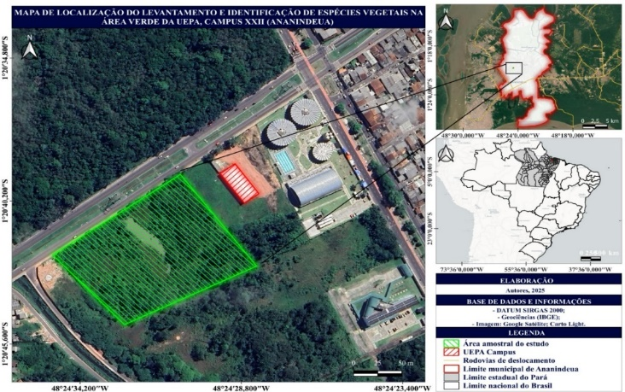
Fonte: Elaborado por Maythê Gusmão Leite (2025).
Para a realização do trabalho, foram realizadas duas coletas no mês de setembro de 2025. A coleta e a procura das espécies foram conduzidas nas trilhas e áreas de mata. Cada espécime foi catalogado e etiquetado com informações de local, data, coordenadas, coletor, e suas características morfológicas registradas com câmera digital. A identificação foi realizada com base em literatura especializada, em sites da Flora do Brasil (2025) e mediante consulta a especialistas. O sistema de classificação utilizado foi o proposto pela APG IV (APG, 2016), e a descrição dos hábitos seguiu Radford, Dickison, Massey e Bell (1974). Os dados de distribuição das espécies foram obtidos na Lista de Espécies da Flora do Brasil (2025). Para a confecção do mapa de localização da área de estudo, foi utilizado o software QGIS (ESRI, 2010).

3. RESULTADOS E DISCUSSÃO
A área de estudo caracteriza-se como uma vegetação secundária em processo de regeneração natural após o desmatamento. Representada por espécies herbáceas, arbustivas e algumas árvores. Foram registradas 10 espécies, sendo cinco espécies de Cyperaceae e cinco de Poaceae (Quadro 1).
A família Cyperaceae é representada por apenas dois gêneros, Cyperus e Rhynchospora, enquanto Poaceae por seis gêneros. Das espécies encontradas na área três são exóticas e as outras são nativas do Brasil.
A ocorrência do gênero Rhynchospora sugere adaptação a solos com maior disponibilidade hídrica, enquanto espécies de Cyperus ocupam nichos mais diversos, incluindo áreas antropizadas (Goetghebeur, 1998).
Assim, a composição florística é registrada reforça o papel das famílias Cyperaceae e Poaceae como grupos indicadores da estruturação da comunidade vegetal em áreas abertas e em transição, refletindo tanto as condições ambientais locais quanto as pressões antrópicas.

Quadro 1 – Identificação das espécies de Poaceae e Cyperaceae encontradas na área pertencente a Universidade do Estado do Pará, Ananindeua.

FAMÍLIA | ESPÉCIE | ORIGEM |  | USO
FAMÍLIA | ESPÉCIE | NO BRASIL |  | USO
FAMÍLIA | ESPÉCIE | Exótica | Nativa | USO
Cyperaceae | Cyperus strigosus L. | Ⓔ |  | Recuperação de áreas degradadas
Cyperaceae | Rhynchospora cephalotes (L.) Vahl |  | Ⓝ | Recuperação de áreas degradadas
Cyperaceae | Rhynchospora radicans (Schltdl. & Cham.) H.Pfeiff. |  | Ⓝ | Recuperação de áreas degradadas
Cyperaceae | Cyperus eragrostis Lam. |  | Ⓝ | Recuperação de áreas degradadas
Cyperaceae | Cyperus luzulae (L.) Retz. |  | Ⓝ | Recuperação de áreas degradadas
Poaceae | Digitaria sanguinalis (L.) Scop. | Ⓔ |  | Alimento para animais (pastagem)
Poaceae | Sporobolus pyramidalis P. Beauv. | Ⓔ |  | Alimento para animais (pastagem)
Poaceae | Homolepis aturensis (Kunth) Chase |  | Ⓝ | Recuperação de áreas degradadas
Poaceae | Paspalum paniculatum L. |  | Ⓝ | Recuperação de áreas degradadas
Poaceae | Steinchisma laxum (Sw.) Zuloaga |  | Ⓝ | Recuperação de áreas degradadas

Fonte: Autores, (2025).

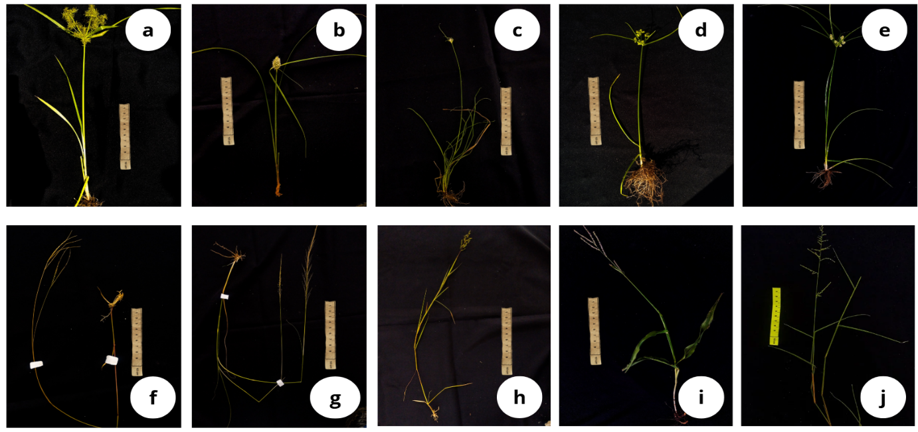
Figura 2 – Detalhe das inflorescências das espécies das famílias Cyperaceae e Poaceae identificadas na área de estudo. (a) Cyperus strigosus L.; (b) Rhynchospora cephalotes (L.) Vahl; (c) R. (Schldtl. & Cham.) H. Pfeiff; (d) Cyperus eragrostis Lam.; (e) C. luzulae (L.) Retz; (f) Digitaria sanguinalis (L.) Scop; (g) Sporobolus pyramidalis P. Beauv.; (h) Homolepis aturensis (Kunth) Chase; (i) Paspalum paniculatum L.; (j) Steinchisma laxum (Sw.) Zuloaga.

Fonte: Autores, (2025).

Na perspectiva de Souza e Lorenzi (2019) a presença de espécies dessas famílias é esperada em ambientes abertos e ensolarados, pois ambas apresentam alta capacidade de colonização e regeneração em áreas degradadas (O gênero Cyperus, amplamente distribuído, demonstra plasticidade ecológica e ocorre em solos úmidos ou compactados, atuando como espécie pioneira em processos de sucessão vegetal. Para Karniol, (2017) o gênero Rhynchospora está frequentemente associado a solos úmidos e desempenha papel importante na retenção de umidade e estabilização de substratos
Entre as Poaceae, espécies como Paspalum paniculatum e Sporobolus pyramidalis se destacam por formarem coberturas densas, que ajudam a reduzir a erosão e a perda de nutrientes do solo conforme apontado Santos, Souza e Pereira (2020). Além disso, segundo Martins, Barbosa e Mendonça (2018)gramíneas nativas exercem função essencial na manutenção da fertilidade do solo e no ciclo da matéria orgânica, sendo recomendadas para o manejo sustentável de áreas urbanas.
A diversidade encontrada sugere que, mesmo sob forte pressão antrópica, a área mantém um potencial ecológico relevante, abrigando espécies que contribuem para a estabilidade e recuperação da vegetação. Essa composição reflete um estágio intermediário de regeneração, no qual espécies nativas e exóticas coexistem e desempenham funções complementares na estrutura da comunidade vegetal.
Desse modo, as famílias Cyperaceae e Poaceae confirmam sua importância como grupos bioindicadores em ecossistemas perturbados, auxiliando na compreensão dos processos de recuperação ambiental e dinâmica de vegetação urbana na Amazônia oriental.

4. CONCLUSÃO
Conclui-se que, apesar das pressões urbanas, a área estudada mantém espécies com funções ecológicas essenciais, apresentando potencial para regeneração natural. Poaceae e Cyperaceae se destacam como grupos bioindicadores da dinâmica vegetal em ambientes urbanos, reforçando a importância de preservar e manejar adequadamente as áreas verdes remanescentes no Icuí-Guajará.

REFERÊNCIAS

ANGIOSPERM PHYLOGENY GROUP (APG IV).
An update of the Angiosperm Phylogeny Group classification for the orders and families of flowering plants: APG IV. Botanical Journal of the Linnean Society, v. 181, n. 1, p. 1–20, 2016.

ARONSON, M. F. J.; LAURIE, S.; FAETH, S. H.; GODDARD, M. A.; NIEMELÄ, J.; NILON, C. H.; PATRICK, P.; STANLEY, C. H.Biodiversity in the city: key challenges for urban green space management. Frontiers in Ecology and the Environment, v. 15, n. 4, p. 189–196, 2017.

ESRI. ArcGIS Desktop: Release 10. Redlands: Environmental Systems Research Institute, 2010.

FERRAZ, D. T.; STREGLIO, C. F. C.; OLIVEIRA, I. J.O processo de expansão urbana e seus reflexos na redução da cobertura vegetal no município de Goiânia-GO. RA’E GA, v. 28, p. 181–197, 2013.

FILGUEIRAS, T. S.; SILVA, C. S.; VIANA, P. L. Grasses in herbaceous stratum: quantitative analysis of richness and cover in Central Brazil. Biotropica, v. 30, p. 71–77, 1998.

FILGUEIRAS, T. S.; VIANA, P. L.; ZULOAGA, F. O. Gramíneas do Brasil. In: Lista de Espécies da Flora do Brasil. Rio de Janeiro: Jardim Botânico do Rio de Janeiro, 2012. Disponível em: http://floradobrasil.jbrj.gov.br/2011. Acesso em: 6 ago. 2025.

FLORA DO BRASIL 2025. Instituto de Pesquisas Jardim Botânico do Rio de Janeiro. Disponível em: http://floradobrasil.jbrj.gov.br. Acesso em: 6 ago. 2025.

GÓMEZ-BAGGETHUN, E.; ELMQVIST, T.; ANDERSSON, E.; FRIES, M. Urban ecosystem services. In: ELMQVIST, T.; ANDERSSON, E.; FRIES, M. (org.). Urbanization, Biodiversity and Ecosystem Services: Challenges and Opportunities. Dordrecht: Springer, 2013. p. 175–251.

GOETGHEBEUR, P. Cyperaceae. In: KUBITZKI, K. (ed.). The Families and Genera of Vascular Plants. Berlin: Springer, 1998. v. 4, p. 141–190.

KARNIOL, C. Y. Cyperaceae do Parque Nacional da Restinga de Jurubatiba, Rio de Janeiro, Brasil. Rodriguésia, v. 68, n. 3, p. 621–640, 2017.

MARTINS, A. P.; BARBOSA, R. I.; MENDONÇA, R. F.Flora e estrutura de comunidades herbáceas em áreas degradadas da Amazônia Central. Acta Amazonica, v. 48, n. 2, p. 145–154, 2018.

MARTINS, R. N. S. Impactos da expansão urbana em um município metropolitano: análise da retirada da cobertura vegetal de Aparecida de Goiânia entre 1985 e 2010. Boletim Goiano de Geografia, v. 33, n. 2, p. 335–354, 2013.

OLIVEIRA, A. L. R.; GIL, A. S. B.; BOVE, C. P. Hydrophytic Cyperaceae from the Araguaia River Basin, Brazil. Flora do Brasil 2025 em construção. Rio de Janeiro: Jardim Botânico do Rio de Janeiro, 2011. Disponível em: http://floradobrasil.jbrj.gov.br. Acesso em: 7 ago. 2025.

RADFORD, A. E.; DICKISON, W. C.; MASSEY, J. R.; BELL, C. R. Vascular plant systematics. New York: Harper & Row, 1974.

SANTOS, L. P.; SOUZA, G. F.; PEREIRA, A. C. Grupos funcionais de gramíneas em áreas de recuperação ambiental no norte do Brasil. Revista de Biociências da Amazônia, v. 9, n. 2, p. 77–88, 2020.

SOUZA, V. C.; LORENZI, H. Botânica sistemática: guia ilustrado para identificação das famílias de angiospermas da flora brasileira. 4. ed. Nova Odessa: Instituto Plantarum, 2019.

STREGLIO, C. F. C.; FERREIRA, D. T.; OLIVEIRA, I. J. O processo de expansão urbana e seus reflexos na redução da cobertura vegetal no município de Goiânia-GO. RA’E GA, v. 28, p. 181–197, 2013.

